GUIÃO PARA O DOMINGO I DA QUARESMA A 2020
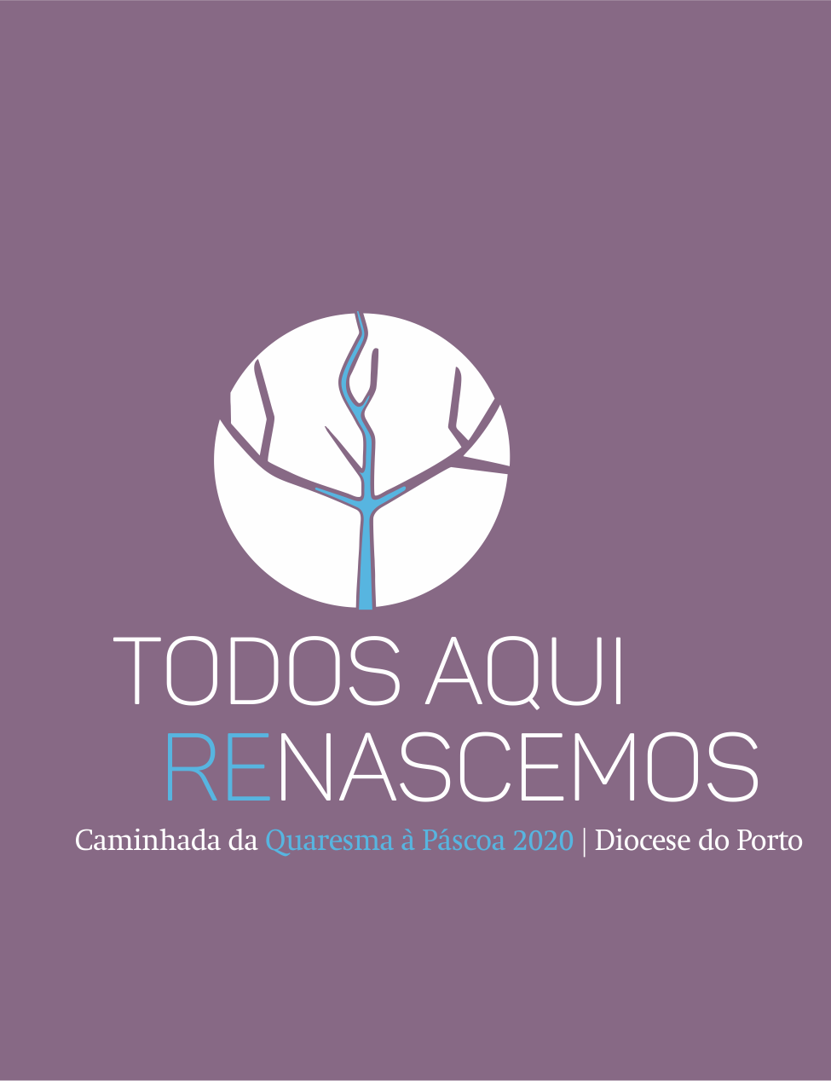
1.ª SEMANA DA QUARESMA: RENUNCIAR
Ritos iniciais

Procissão e cântico de entrada
Saudação inicial

P. “Todos aqui renascemos”. Este é o nosso desejo, o nosso propósito, o nosso lema, para esta Quaresma, iniciada na passada quarta-feira, com a imposição das cinzas, e que nos conduzirá à celebração da Páscoa do Senhor.

“Todos aqui renascemos”. Este desejo de «renascer», de regenerar, de renovar, de reconciliar, de reconduzir toda a nossa vida à luz da fé, aplica-se a esta Quaresma, que começamos já a viver. Na verdade, a Quaresma “é um tempo favorável para nos prepararmos, a fim de celebrar, de coração renovado, o grande mistério da morte e ressurreição de Jesus, pedra angular da vida cristã pessoal e comunitária” (Papa Francisco, Mensagem para a Quaresma 2020, n.º 1). Este é, pois, um tempo que nos é dado para nascer e “renascer uma e outra vez” (Ibidem; cf. Christus vivit, n.º 123). A Quaresma que nos é dada viver este ano é, sobretudo, um tempo favorável para preparar ou descobrir a beleza do acontecimento fundamental do nosso Batismo, pelo qual renascemos, morrendo e ressuscitando com Cristo, para uma vida nova.

Antífona do cântico “Todos aqui renascemos”: Batizados em Cristo, fomos sepultados na Sua morte; para que, assim como Cristo ressuscitou dos mortos, p’la glória do Pai, também nós vivamos uma vida nova.
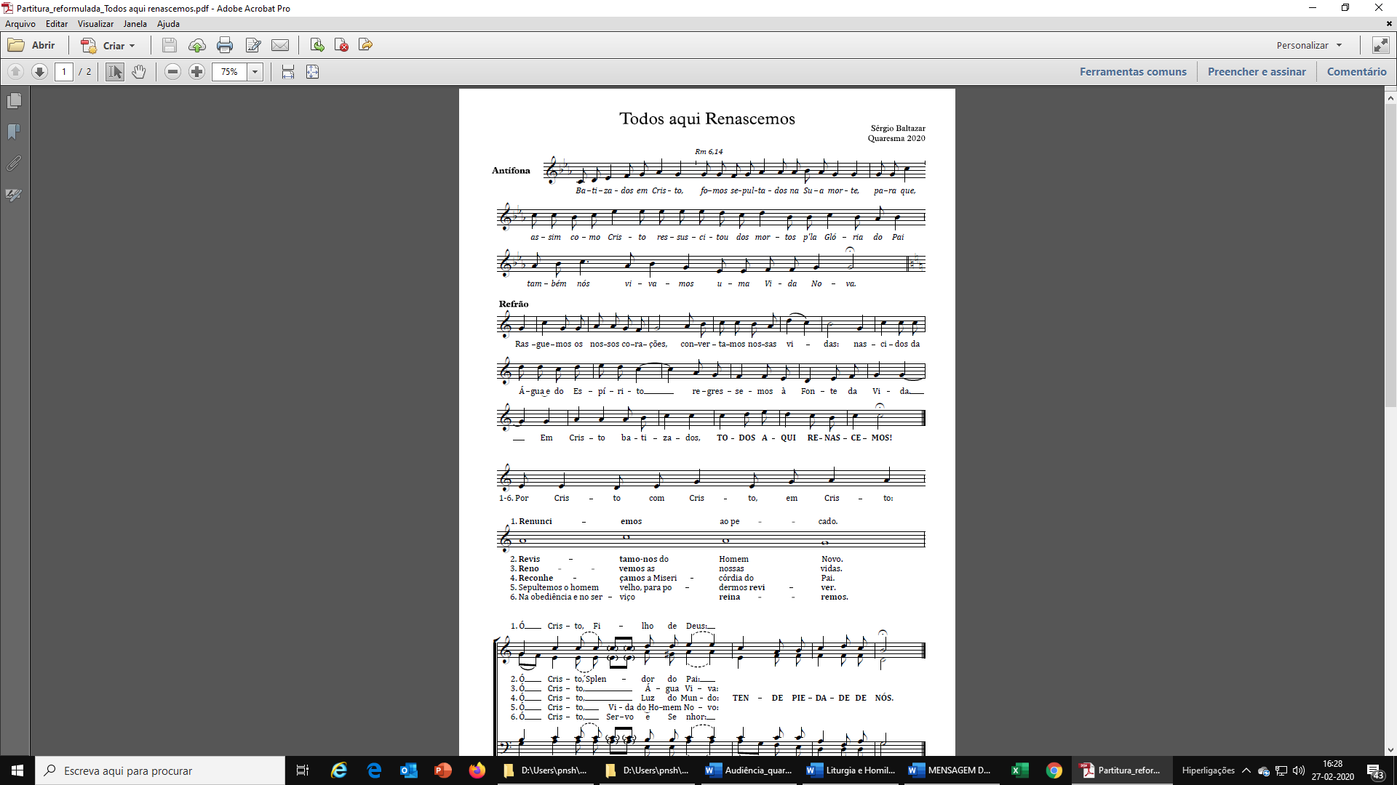
Colocação do símbolo desta semana: caixa de esmolas

Monitor: Junto à videira, colocamos, nesta semana, um dos símbolos da renúncia: é uma caixa para a partilha, que será fruto da renúncia quaresmal. Diz-nos o Papa Francisco:

P. “Também hoje é importante chamar os homens e mulheres de boa vontade à partilha dos seus bens com os mais necessitados através da esmola, como forma de participação pessoal na edificação de um mundo mais justo. A partilha, na caridade, torna o homem mais humano; com a acumulação, corre o risco de embrutecer, fechado no seu egoísmo” (MQ2020, n.º 4).

Durante a Quaresma, colocaremos aqui a renúncia, que terá este destino: uma parte para acudir as situações de necessidade e de ajuda de tantas pessoas e instituições na área geográfica da nossa Diocese do Porto; outra parte para camas de emergência, num programa de apoio da Diocese aos sem-abrigo da cidade do Porto.

Refrão do cântico “Todos aqui renascemos”: Rasguemos os nossos corações, convertamos nossas vidas; nascidos da água e do Espírito regressemos à fonte da Vida. Em Cristo batizados, todos aqui renascemos.
Kyrie | Ato Penitencial

P. Senhor, que fostes tentado no deserto e dele saístes vencedor,
R. Senhor, tende piedade de nós!
P. Cristo, que obedecestes ao Pai e nos libertastes do pecado,
R. Cristo, tende piedade de nós!
P. Senhor, que permanecestes fiel à condição de Filho de Deus,
R. Senhor, tende piedade de nós!

Cântico da 1.ª estrofe do cântico “Todos aqui renascemos”, correspondente à 1.ª semana:

Por Cristo, com Cristo, em Cristo, renunciemos ao pecado, ó Cristo, Filho de Deus, tende piedade de nós!

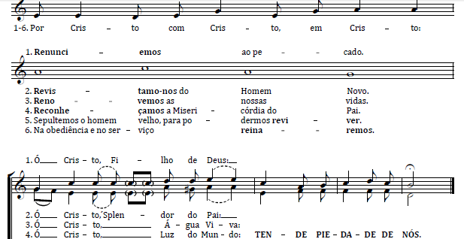

Oração coleta
Liturgia da Palavra

- Fazer todas as leituras.
- Salmo na Missa com Catequese: apenas a 3.ª e 4.ª estrofes.
- Na 2.ª leitura, optar pela forma breve.
- Nas Missas com Catequese pode optar-se pela leitura do Evangelho a vozes.

EVANGELHO A VOZES | Mt 4, 1-11
Sugerimos, sobretudo nas Missas com Crianças, a proclamação do Evangelho a vozes. Se houver diácono, este pode assumir a função de Narrador, deixando a voz de Jesus para o Presidente da Celebração. Se não houver diácono, a voz do Narrador é confiada a um leitor.

Leitor 1 / Diácono (Narrador): Evangelho de Nosso Senhor Jesus Cristo segundo São Mateus.
Todos: Glória a Vós, Senhor.

Leitor 1 / Diácono (Narrador): Naquele tempo, Jesus foi conduzido pelo Espírito ao deserto, a fim de ser tentado pelo Diabo. Jejuou quarenta dias e quarenta noites e, por fim, teve fome. O tentador aproximou-se e disse-Lhe:

Leitor 2 (Tentador): Se és Filho de Deus, diz a estas pedras que se transformem em pães.

Leitor 1 / Diácono (Narrador): Jesus respondeu-lhe:

Leitor 3 / Presidente (Jesus): Está escrito: ‘Nem só de pão vive o homem, mas de toda a palavra que sai da boca de Deus’.
Leitor 1 / Diácono (Narrador): Então o Diabo conduziu-O à cidade santa, levou-O ao pináculo do templo e disse-Lhe:

Leitor 2 (Tentador): Se és Filho de Deus, lança-Te daqui abaixo, pois está escrito: ‘Deus mandará aos seus Anjos que Te recebam nas suas mãos, para que não tropeces em alguma pedra’.

Leitor 1 / Diácono (Narrador): Respondeu-lhe Jesus:

Leitor 3 / Presidente (Jesus): Também está escrito: ‘Não tentarás o Senhor teu Deus’.

Leitor 1 / Diácono (Narrador): De novo o Diabo O levou consigo a um monte muito alto, mostrou-Lhe todos os reinos do mundo e a sua glória e disse-Lhe:

Leitor 2 (Tentador): Tudo isto Te darei, se, prostrado, me adorares.

Leitor 1 / Diácono (Narrador): Respondeu-lhe Jesus:

Leitor 3 / Presidente (Jesus): Vai-te, Satanás, porque está escrito: ‘Adorarás o Senhor teu Deus e só a Ele prestarás culto’.

Leitor 1 / Diácono (Narrador): Então o Diabo deixou-O, e aproximaram-se os Anjos e serviram-n'O.
(Pausa)

Diácono (ou Presidente, se não houver diácono): Palavra da salvação.
Todos: Glória a Vós, Senhor.
Homilia no I Domingo da Quaresma A 2019
1. “Sim, renuncio”! Na celebração do Batismo – e sempre que renovamos as promessas batismais – antes mesmo de dizermos «sim, creio», somos convidados a renunciar, a dizer uma e outra vez, “sim, renuncio”. É o mesmo que dizer «não»: não a uma vida sem Deus, como se fôssemos deuses de nós mesmos ou dos outros; não a uma vida fechada sobre nós ou de fachada diante dos outros; não a uma vida contaminada pelo vírus do domínio sobre os demais. Na Igreja antiga, o candidato ao Batismo, para pronunciar este «não» virava-se para o ocidente, símbolo das trevas, do pôr do sol, da morte e pronunciava, por três vezes, este “não”. Na verdade, quem diz «sim» a Deus, quem escolhe seguir Jesus, quem se deixa guiar pelo Espírito Santo, tem de dizer «não», tem de renunciar a si próprio, ao pecado, à sedução do Maligno. Não se pode andar de bem com Deus e com o Diabo! Para renascer, é mesmo preciso renunciar.
2. Como exercitar esta renúncia, para renascer uma e outra vez e desta vez? Somos conduzidos, como Jesus, ao deserto. Que significa este deserto? O que é que ele implica? Vejamos três dimensões do deserto, três renúncias, para três escolhas:
2.1. No deserto somos envolvidos por um grande silêncio: nenhum rumor, à exceção do vento e da nossa respiração. Pois bem, o deserto é o lugar do afastamento da balbúrdia que nos rodeia. O deserto é ausência de palavras, para dar espaço à Palavra de Deus, que é como a brisa ligeira a acariciar o coração. A Quaresma é o tempo favorável para apagar a televisão e abrir a Bíblia, o tempo para desligar o telemóvel e conectar-se ao Evangelho, o tempo para renunciar a críticas e murmurações, a palavras agressivas e ofensivas, que as redes sociais amplificam. Hoje insulta-se como quem diz «bom dia»! Afogados num mar de palavras, temos dificuldade em ouvir a voz do Senhor. Façamos terapia da fala, com uma cura de silêncio. Para quê? Para dialogarmos mais intimamente com o Senhor. Como de pão, e mais que de pão, temos necessidade da Palavra de Deus, precisamos de falar com Deus, precisamos de rezar. Dialogar no silêncio, com o Senhor, volta a dar-nos a vida, faz-nos renascer como filhos de Deus.
2.2. O deserto é o lugar do essencial. Quantas coisas inúteis nos rodeiam e enredam. Parece que nos dão poder, mas dominam-nos. Quanto nos faria bem libertarmo-nos destas coisas supérfluas, para redescobrir aquilo que conta, para reencontrar os rostos de quem está ao nosso lado?! Também sobre isto Jesus dá-nos o exemplo, jejuando. Jejuar é saber renunciar às coisas vãs, ao supérfluo, para ir ao essencial. Procuraremos a beleza de uma vida mais simples, a desintoxicação do corpo e da alma. Esta ecologia do coração faz-nos renascer!
2.3. Por fim, o deserto é o lugar da solidão, não tanto da solidão procurada, desejada, mas sobretudo daquela solidão forçada, da solidão sofrida por tantas pessoas marginalizadas e sós: elas são esse “deserto” que espera pela nossa caridade, para reflorir. Sigamos Jesus, até ao deserto dos sós, dos descartados, dos isolados, dos pobres, dos idosos. Renunciemos ao comodismo e à indiferença. Entremos nesses desertos para saborear a Páscoa, a força do amor de Deus que renova a nossa vida.

3. O deserto é, por isso, lugar para a renúncia, em ordem a novas escolhas, escolhas decisivas, que façam reflorir a beleza e a graça do Batismo. Com Cristo, tais desertos e tais renúncias hão de reflorir em jardim de vida nova. E assim, também do deserto, onde somos lavados a seco, se poderá dizer, com toda a verdade, que “todos aqui renascemos”!

Renunciação

P. Renunciais ao veneno do ruído e da murmuração, das palavras violentas e inúteis, das tagarelices, boatos e mexericos, para vos dedicardes de corpo e alma à escuta atenta da Palavra de Deus? R. Sim, renuncio!

P. Renunciais às coisas vãs, aos excessos do consumo, para redescobrirdes, na beleza de uma vida simples, aquilo que verdadeiramente conta e assim encontrardes o rosto sofredor dos irmãos? R. Sim, renuncio!

P. Renunciais à indiferença e ao comodismo, para irdes ao deserto da solidão, ao encontro das pessoas sós e abandonadas, dos pobres e idosos, dos marginalizados e descartados, sem voz nem defesa? R. Sim, renuncio!

Credo dialogado

P. Credes em Deus Pai, que pela Sua Palavra criadora chamou todas as coisas à existência?
Todos: Sim, creio!
P. Credes em Jesus e na Sua Palavra de vida e de verdade?
Todos: Sim, creio!
P. Credes no Espírito Santo, que nos desperta o coração e a mente para acolher com generosidade essa Palavra?
Todos: Sim, creio!
P. Credes na Igreja, herdeira do Testamento de Jesus, que anuncia em todo o mundo e a todos os homens a Palavra de Deus?
Todos: Sim, creio!
P. Esta é a nossa fé, que professamos em comunhão com todos os que acreditam em Jesus e guardam a Sua Palavra. Todos: Ámen.
Oração dos fiéis

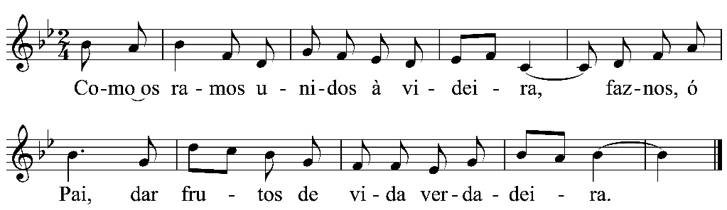
P. Conscientes de que, apesar da nossa indignidade, somos sempre amados por Deus, rezemos com insistência, para que a oração faça romper a dureza do nosso coração, convertendo-nos cada vez mais a Deus e à Sua vontade (cf. MQ2020, n.º 2). E invoquemos, cantando (ou rezando: «Ouvi-nos, Senhor»):

- Pela Santa Igreja: para que nestes quarenta dias se prepare para celebrar, de coração renovado, o grande mistério da morte e ressurreição de Jesus, pedra angular da vida cristã (cf. MQ2020, n.º 1). Invoquemos. R.
- Pelos que governam as nações: para que exerçam a política como uma forma eminente de caridade, lutando por uma economia mais justa e inclusiva (MQ2020, n.º 4). Invoquemos. R.
- Pelos catecúmenos, que se preparam para a celebração do Batismo, da Confirmação e da Eucaristia, nas próximas festas pascais: para que renunciem ao pecado e professem a Cristo como Senhor das suas vidas. Invoquemos. R.
- Para que a partilha quaresmal seja um contributo para a nossa própria humanização e para a edificação de um mundo mais justo (cf. MQ2020, n.º 4). Invoquemos. R.
- Por todos nós: para que fixemos o olhar do coração no mistério pascal e nos convertamos a um diálogo aberto e sincero com Deus, deixando-nos reconciliar com Ele (MQ2020, n.º 4). Invoquemos. R.

P. Ó Deus, afasta de nós o tempo da provação e da tentação. Mas, quando chegar para nós este tempo, Pai nosso, mostra-nos que não estamos sozinhos. Tu és o nosso Pai. Mostra-nos que Cristo já carregou sobre Si também o peso daquela Cruz. Mostra-nos que Jesus nos chama a carregá-la com Ele, abandonando-nos confiantes ao Teu amor de Pai. Por N.S.J.C…
R. Ámen.

Liturgia Eucarística

Apresentação dos dons | Cântico de ofertório | Oração sobre as oblatas
Prefácio do I Domingo da Quaresma – Missal, pp. 174-175
Santo (cantado)
Oração Eucarística II

Aclamação III
P. Mistério da fé, para a salvação do mundo!
R. Glória a Vós que morrestes na Cruz e agora viveis para sempre. Salvador do Mundo, salvai-nos. Vinde, Senhor Jesus!

Ritos da Comunhão
Pai-Nosso | Embolismo | Rito da Paz | Fração, Cordeiro (cantado)
Comunhão e Cântico de Comunhão

Oração pós-Comunhão

É conveniente que sejam dois leitores diferentes a ler a introdução e a fazer a Oração. Um deles pode ser o Presidente.

P. Recordemos, irmãos e irmãs, que Jesus, com a Sua morte e ressurreição transforma a pedra da morte em Pão para nós. Alimentados por este Pão, o Senhor transforma os nossos corações de pedra em corações de carne, que se esforçam por tonar palpável na sua vida quotidiana o amor misericordioso do Senhor. E assim, a nossa fé torna-se fermento num mundo com fome de Deus e as pedras são verdadeiramente transformadas em alimento, que satisfaz o desejo vivo do coração humano. Oremos.

Silêncio

Nós Te damos graças,
Pai Santo e Misericordioso,
por Jesus Cristo, nosso Senhor.

Ao jejuar durante quarenta dias,
Ele inaugurou a nossa Quaresma:
foi tentado, saiu vitorioso das provações
e mostrou-nos o caminho da conversão.

É Ele o Teu Filho Unigénito, que vive na glória;
N’Ele se alimenta a fé dos que jejuam,
n’Ele cresce a esperança dos homens
e robustece-se a caridade dos fiéis.

Ele é a tua Palavra que Se fez Carne,
Pão vivo e verdadeiro que sacia a fome
no manjar do banquete eterno do Teu reino.

Alimentado com este Pão,
Moisés, Teu servo, jejuou durante quarenta dias,
quando recebeu as dez tábuas da Lei.
Conheceu o sabor da Tua suavidade
vivendo o fogo da Tua Palavra,
cuja doçura contemplava interiormente,
enquanto a luz lhe iluminava o rosto.

Ajuda-nos, Senhor,
durante esta Quaresma,
a valorizar o alimento espiritual,
o Pão da Palavra e o Pão da Eucaristia,
para nos identificarmos com os famintos,
e sentirmo-nos necessitados da comunhão
do Corpo e Sangue do Teu Filho, Nosso Senhor.
Ámen.

Ritos de conclusão

Agenda pastoral

- Este domingo, dia 1, Lectio Divina, às 17h30, na Igreja Paroquial.
- Segunda-feira, dia 2: Oração do Rosário, às 18h15 e Celebração da Palavra às 19h00, na Igreja Antiga.
- Sábado, dia 7: às 10h00, Confissões do 8.º ano; às 17h30, Confissões do 9.º ano.
- Sábado, dia 7, às 20h00, noite da Francesinha, organizada pelo Movimento Fé e Luz.
- Domingo, dia 8, às 10h00, Confissões do 5.º ano (grupo da Rosário).
- “A partilha, na caridade, torna o homem mais humano; com a acumulação, corre o risco de embrutecer, fechado no seu egoísmo”. Contributo penitencial a entregar na Diocese, com dois destinos: 1.º – as situações de necessidade de ajuda de tantas pessoas e instituições na área geográfica da nossa Diocese; 2.º – uma parte para camas de emergência, no apoio aos sem-abrigo da cidade do Porto.
- Contributo paroquial: o mês de março é o 1.º tempo para esta contribuição. Grupos paroquiais e de catequese.
- Leiam a folha que vos foi entregue com o programa quaresmal. E vivamo-lo todos com seriedade.

Bênção

Despedida

Diácono: Ide em paz e que o Senhor vos acompanhe!
R. Graças a Deus.

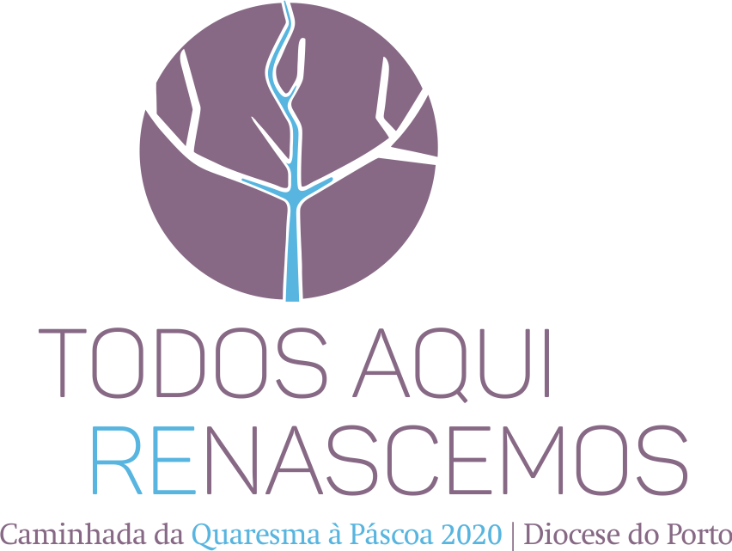

OUTRAS HOMILIAS
1.º DOMINGO DA QUARESMA A

Homilia no I Domingo da Quaresma A 2017
A caminho, com Maria, pelas fontes da alegria!

1. E o ponto de partida deste caminho foi sinalizado, na quarta-feira, com as cinzas, impostas sobre as nossas cabeças! Fomos tirados da terra, somos feitos de pó, somos todos pecadores! Mas, ainda assim, somos um pó moldado pelas mãos amorosas de Deus, que soprou o seu espírito de vida sobre cada um de nós e quer continuar a fazê-lo. Por isso, a primeira fonte a que devemos acorrer, nesta estrada que nos leva à Páscoa, é a conversão, a abertura plena do coração à ação de Deus. Porque afinal todos precisamos de conversão! Não são os outros, lá fora, que precisam de conversão; sou eu que preciso de me converter aos outros, para os acolher como um dom, aprendendo a amá-los tal como são. A Quaresma é, pois, o tempo da conversão, a fim de que o nosso pó, pela força do sopro da vida divina, se transforme em «pó enamorado» de Deus.

2. O tempo quaresmal diz-nos que estamos sempre a caminho, em obra, em mudança, em construção, em processo de conversão permanente. Conversão não é, em primeiro lugar, reverter alguns maus hábitos ou mudar comportamentos! Conversão implica pôr-se a caminho, neste movimento essencial de voltar ao primeiro amor, de regressar ao coração de Deus, como fonte primeira da nossa vida! A conversão implica abrir o coração ao Único capaz de transformar este pó que somos em humanidade redimida! Como fazê-lo sem recolocar Deus, no centro da nossa vida, sem O reinstalar na nossa forma de pensar, sentir e viver? Como é possível Deus ser hoje o Senhor da nossa vida, se Ele não tiver, em tudo e sempre o primeiro lugar? Dar o primeiro lugar a Deus, e só a Ele prestar culto, exige renunciarmos à tentação mais primitiva de sermos deuses de nós mesmos, ou de vivermos como se Deus não existisse, como se Ele não contasse, de facto, para nada! Deus parece hoje um passatempo piedoso, a que dou atenção, apenas “quando posso”, “quando me apetece” ou “quando sinto a falta”. Não deixemos Deus renegado nas margens ou sobras da nossa vida! Para que tal se concretize, vamos todos, com Cristo e como Ele, ao deserto, não para aí nos instalarmos, mas para aí bebermos desse “rochedo espiritual que nos acompanha” (1 Cor 10,4), e que é Cristo, o Homem novo. D’Ele brotam todas as fontes da alegria!

3. E façamos este caminho, pelas fontes da alegria, com Maria, na proximidade do Centenário das Aparições de Fátima. Curiosamente, Fátima apresenta-se também como um lugar árido, um lugar “a céu aberto”, onde ressoa, como uma trombeta, o apelo à conversão e o desafio a beber das fontes da alegria. A mensagem de Fátima vem, pois, ao nosso encontro, nesta primeira semana, com o seu repetido apelo: «penitência, penitência, penitência» (FSE 11), o mesmo é dizer «conversão, conversão, conversão», regresso ao coração de Deus.

4. Nesta 1.ª semana, acorramos, sem cessar, à ânfora da conversão, uma fonte sempre a jorrar! Talvez isso não signifique fazer coisas extraordinárias, mas simplesmente intensificar a vida espiritual, aproveitar mais e melhor os tempos de oração e de celebração, dar espaço a todo o bem possível. A conversão desta Quaresma deve significar um sobressalto qualitativo, na nossa vida espiritual, tantas vezes, medíocre, rotineira e habituada ao normal.

5. Mas, meu querido irmão, minha querida irmã, não basta teres um programa diocesano e paroquial interessante, como guia e referência. É preciso que faças o teu próprio programa, à tua medida, segundo as tuas condições, capacidades e necessidades! Os remédios santos da oração, do jejum, partilha e da reconciliação são conhecidos, mas ninguém os poderá tomar por ti! As fontes estão perto de ti, mas ninguém lá irá beber por ti. Não percas este tempo belo e favorável. Põe-te, desde já, “a caminho, com Maria, pelas fontes da alegria”!
HOMILIA NO I DOMINGO DA QUARESMA A 2014

1. Batizado de fresco, Jesus volta às fontes do silêncio, da oração, da palavra de Deus, para fazer uma opção fundamental, para definir uma escolha essencial de vida! Que orientação daria à sua vida? Buscaria o seu próprio interesse ou escutaria fielmente a Palavra de Deus? Como agiria? Dominando os outros ou pondo-se ao serviço deles? Procuraria a sua própria glória ou a vontade do Pai? Para Jesus, acreditar significa não renegar a sua condição de Filho de Deus e manter-se fiel ao Pai, no meio da tentação! A sua fé é uma fé que se mantém e se consolida no meio de muitas lutas e conflitos, dentro de si e à sua volta, como se vê nesta cena dramática das tentações!
2. Mas perguntemo-nos hoje: a tentação, toda e qualquer tentação, de onde vem? Como age dentro de nós? Não vem de Deus, mas das nossas debilidades interiores, das feridas que deixou em nós o pecado original. Diríamos que toda a tentação tem três caraterísticas: cresce, contagia e justifica-se (cf. Papa Francisco, meditação matutina, 18 de fevereiro 2014)!
2.1. Inicialmente, a tentação começa com um certo ar tranquilizador, como se não houvesse mal nenhum, naquilo que se pensa fazer… mas depois cresce como o joio, no meio do trigo (Mt 13, 24-30), sem que praticamente nos demos conta disso! Cresce, cresce, cresce. E se não a bloquearmos, a tentação invade tudo e acaba por nos dominar totalmente, como uma espécie de obsessão, que nos enreda!
2.2. Depois vem o contágio. A tentação cresce, mas não gosta da solidão; portanto procura companhia, contagia outro, arrasta outros e assim acumula pessoas…
2.3. Outro aspeto é a justificação. Para estarmos mais tranquilos, justificamo-nos. A tentação justifica-se, desde sempre, desde o pecado original, quando Adão passa a culpa a Eva, por esta o ter convencido a comer o fruto proibido. Pelo contrário, a primeira coisa que devíamos fazer não é passar a culpa a outro, mas é pedir humildemente perdão a Deus, pedir desculpa ao irmão.
3. Queridos irmãos e irmãs: “Na vida, cometemos tantos erros, tantos enganos. Todos nós. Talvez, não haja um dia em que nós não façamos algo errado. Eis, então, a necessidade de usar esta simples palavra: “desculpa”. Em geral, cada um de nós está pronto para acusar os outros e para se justificar. É um instinto, que está na origem de muitos desastres. Aprendamos a reconhecer os nossos erros e a pedir desculpas. “Desculpa-me se eu levantei a voz… Desculpa-me se eu passei sem te cumprimentar… desculpa-me pelo atraso; desculpa-me por estar tão silencioso esta semana; desculpa-me se eu falei muito e não te ouvi; desculpa-me se eu esqueci”. Também assim cresce uma família cristã. Nunca deixeis terminar um dia sem pedir perdão, sem que a paz retorne à nossa casa, à nossa família” (Papa Francisco, Diálogo com os noivos, 14.2.2014).
4. Irmãos e irmãs: Procuramos nesta quaresma vir à fonte, voltar à nascente do batismo, em que nos tornamos filhos de Deus. Desde então, está sempre presente, em nós, em cada dia e todos os dias, esta necessidade de optar, de decidir, de resistir ao mal, de escolher e seguir Jesus, para vivermos como filhos de Deus, como irmãos atentos e ao serviço dos irmãos. Do círculo vicioso, no qual a tentação nos fecha, só sairemos, ouvindo a Palavra de Jesus. Essa Palavra abre-nos um horizonte de esperança, porque Jesus não só nos faz sair da tentação, como depois da queda, renova o seu voto de confiança em nós. E esta é uma grande força, que nos permite seguir em frente.
5. Nesta quaresma, “vivamos profundamente o nosso Batismo, com uma viragem, uma conversão que nos faça sair da resignação e da habituação ao mal, em nós e à nossa volta” (Papa Francisco, Audiência, 4ª feira de cinzas). Peçamos, desde já, ao Senhor, que, no meio da tentação, nos diga sempre: “Pára. Fica tranquilo. Ergue os olhos para o horizonte, não te feches, vai em frente”. Esta palavra, no momento da tentação, evitará o pecado e salvará a nossa vida!
HOMILIA NA MISSA COM CATEQUESE – I QUARESMA A 2014

1. Estamos a iniciar a Quaresma. Para uns, é tempo de preparar o batismo. Para outros, para a maioria, é tempo de voltar à fonte, de redescobrir o próprio batismo. Na verdade, ser batizado, não significa que está tudo feito e acabado.

2. Vede Jesus: tinha sido batizado no Jordão. Mas agora vai ao deserto, para rezar. Ele tem de se decidir. Ele tem de optar, de escolher o modo de viver o seu batismo, de cumprir a sua missão. Que orientação daria à sua vida? Buscaria o seu próprio interesse ou escutaria fielmente a Palavra de Deus? Como agiria? Dominando os outros ou pondo-se ao serviço deles? Procuraria a sua própria glória, o sucesso, ou a vontade do Pai? Para Jesus, acreditar significa não renegar a sua condição de Filho de Deus e manter-se fiel ao Pai, no meio da tentação! Trata-se, no fundo, de escolher: viver segundo a vontade de Deus ou viver como se Deus não contasse!

3. Desde então, está sempre presente, em nós, em cada dia e todos os dias, esta necessidade de optar, de decidir, de renunciar e resistir ao mal, e de escolher Deus e seguir Jesus. Não podemos pensar “sou batizado e já está; nenhum mal me acontecerá”. Não. Estamos sempre sujeitos à tentação de viver sem Deus, viver como se Deus não contasse, viver para nós próprios, pensando apenas na nossa fama, no nosso sucesso, no nosso proveito. Por isso, todos os dias temos de “renunciar”, de dizer “não” ao pecado, para dizer «sim» a Deus e à sua vontade. Todos os dias temos de fazer esta escolha, de viver como filhos de Deus, e, por consequência, de viver como irmãos que sabem cuidar dos outros como irmãos.

4. Para vencer a tentação, para não vivermos escravos do pecado, é preciso voltar às fontes do batismo, da eucaristia, da oração, do perdão, da partilha. Senão parece que Deus não conta; parece que os outros não contam. Parece que vivemos à nossa custa e que nos tornamos deuses de nós mesmos. Ora, para vivermos como filhos de Deus, precisamos de “ir ao deserto”, de fazer silêncio, de rezar, de escutar a Palavra. Na passada 4ª feira de cinzas o Papa disse que nós nos acostumamos a deixar Deus de lado, e deu o exemplo de alguns pais que não ensinam mais os filhos a rezar nem a fazer o sinal da cruz. O Papa perguntou, dirigindo-se aos pais e avós, se eles ensinavam seus filhos e netos a rezar e a fazer o Sinal da Cruz, se ensinam as suas crianças a dirigirem-se a Deus, com a oração do Pai-Nosso, e a Nossa Senhora com a oração da Ave-Maria. Uma pergunta que pediu – e eu também peço – que respondessem em silêncio, no coração.

5. E há uma tentação, muito concreta, que vamos procurar vencer esta semana: a tentação de justificar os nossos erros, de passar a culpa, de não reconhecer as nossas faltas. Ora, todos o sabemos: “na vida, cometemos tantos erros, tantos enganos. Todos nós. Talvez, não haja um dia em que nós não façamos algo errado. Eis, então, a necessidade de usar esta simples palavra: “desculpa”. Em geral, cada um de nós está pronto para acusar os outros e para se justificar. É um instinto, que está na origem de muitos desastres. Aprendamos a reconhecer os nossos erros e a pedir desculpas. “Desculpa-me se eu levantei a voz… Desculpa-me se eu passei sem te cumprimentar… desculpa-me pelo atraso; desculpa-me por estar tão silencioso esta semana; desculpa-me se eu falei muito e não te ouvi; desculpa-me se eu esqueci”. Também assim cresce uma família cristã. Nunca deixeis terminar um dia sem pedir perdão, sem que a paz retorne à nossa casa, à nossa família” (Papa Francisco, Diálogo com os noivos, 14.2.2014).

Quando somos humildes e pedimos desculpa, Deus e o nosso irmão, encontram espaço no nosso coração.

Homilia no I Domingo da Quaresma A 2011
«Refresca o teu mundo»!

Assim conclui um interessante anúncio publicitário da Pepsi-cola, que, a baixo custo, nos quer vender o seu produto! Mas todos já sabemos, que a bebida não mata a sede! Mais depressa nos mataria de sede!... Por isso, não fosse a bebida em causa, e eu teria a lata de retomar esta frase, precisamente, para resumir o espírito da nossa Quaresma de 2011: «Refresca o teu mundo»! Isto dito em linguagem cristã, significa: «volta à frescura do teu Batismo! Regressa às fontes da vida nova! Faz do teu batismo “não um rito do passado, mas um ato decisivo, para toda a tua existência”! E na frescura dessa água, refresca o teu mundo interior, para poderes renovar o mundo que te rodeia»!

O pior é que o anúncio troca-nos os líquidos e oferece, no fim, um remédio, cuja toma abusiva, só nos poderá criar dependência! Houve, por isso, quem chamasse à cultura da geração «rasca», dos anos 80 e 90, a cultura da «coca-cola», precisamente para definir a triste sorte da pobre gente, que, quanto mais procura uma felicidade instantânea, fácil e fora de si, mais depressa a perde, dentro de si. E pior ainda: aquela insatisfação do corpo, que podia até despertar os apetites da alma, é muitas vezes afogada na ressaca do dia seguinte, com mais bebida, ruído e “sexo sem compromisso”!

Porém, este anúncio publicitário desenvolve-se a partir de uma série de desafios, ou de provocações, que vistos de um lado, são tentações sedutoras. Tal como Diabo fez a Jesus, também a publicidade consegue fingir, que nos indica o melhor! Todavia, podemos, como Jesus, tomar as mesmas palavras, para dizer a verdade, se em vez do térreo líquido americano, pensarmos na água viva do nosso Batismo. Atrevo-me, por isso, a dar, como Jesus, uma resposta, à altura destas provocações, que tomamos como teste e provação, à nossa opção, por uma vida cristã, essa sim, diferente e irreverente. Senão vejamos:

Diz o tentador da publicidade: «Estás ai»? Porventura, só e amarrado aos teus deveres, sem rumo certo no teu coração?! «Acorda, deixa-te de cenas! Sai do quadrado, é tempo de arriscar»! A cena - para usar a mesma linguagem da publicidade – é muito semelhante à do relato do pecado original, dos nossos primeiros pais, no Paraíso! O mundo que Deus lhes confiara parecia-lhes um quadrado muito estreito! E também eles são desafiados a “saltar a cerca” do jardim. O tentador desafia-os com astúcia: «revoluciona-te», «sê irreverente», «sê diferente», como quem diz: «escapa aos limites, dá asas ao desejo, experimenta o proibido, e arrisca a viver uma existência, sem exigência, sem Deus e sem lei». Todavia o salto, para fora de Deus, numa vida assim, autónoma e libertária, não lhes trouxe a felicidade prometida. Foram despejados do jardim da vida e despojados da sua dignidade filial e original de filhos de Deus!

A cena contrapõe-se à do evangelho: Também Jesus, despejado no deserto, lugar do silêncio e da prova, é «despojado» da sua grandeza divina, e tentado a seguir a mesma lógica de satisfação das necessidades imediatas, de convencimento dos indecisos através do espetáculo mediático, da tomada do poder, em benefício próprio. Mas Jesus faz outra opção: Jesus revoluciona o mundo, não pelo aparato da força e do poder, a pensar em si, mas pela via do amor humilde, que se entrega aos outros. Jesus venceu a tentação do proveito próprio, no lugar onde nós falhámos, e assim mostra-nos um caminho «diferente e irreverente», aos olhos deste mundo. É o único caminho, verdadeiro, certo e seguro, que nos dá acesso a Vida verdadeira! Só Ele nos guia por caminhos retos!

Por isso, Jesus pode dizer-nos as mesmas palavras finais da publicidade, mas agora, no seu justo sentido:

«Liga-te»! Liga-te a Deus, em oração, não como uma prisão que te enreda, mas como a um fio umbilical, que te dá Vida!

«Partilha» com os outros, o pedaço de pão, a que renunciaste, por amor.

E, se jejuaste para o poder dar com mais abundância, «sorri», para que não saibam, que o fizeste, mas conheçam claramente a tua alegria.

«De que estás à espera?» «É agora o momento»! São Paulo disse-o, de modo semelhante, no início desta Quaresma: «este é o tempo favorável, este é o tempo da salvação»!

Querido irmão: De cajado na mão, caminha então pelo deserto do silêncio e da Palavra, como quem procura cavar na rocha do teu coração, as fontes da vida nova, que se abriram, para ti, no dia primeiro do teu Batismo! Só aí encontrarás a frescura que dá Vida. Daí, dessas fontes, «refresca o teu mundo»!

Homilia no I Domingo da Quaresma A 2008

1. Nas mãos, um vaso de terra, para a cultivarmos como um jardim! O vosso gesto, tão humilde e simples, parece dizer, quase tudo: «O Senhor Deus formou o Homem», Homem e mulher, «do pó da terra». Por outras palavras, a criatura humana partilha, com todas as outras criaturas, a torrente da vida natural, na sua beleza e maravilha. Mas, entre todas as criaturas, só ao Homem, homem e mulher, Deus tornou participante da Sua Vida, da vida plena, da vida eterna, da sua própria vida divina. Só com o Homem, Deus quis estabelecer diálogo, viver e conviver na amizade. Foi a pensar num espaço de encontro amoroso entre o Criador e a sua criatura humana, que Deus plantou um Jardim, e, no centro, colocou o Homem. A mensagem parece clara: fomos chamados por Deus, a guardar e a cultivar a Terra, como um jardim, fazendo dela a nossa própria casa.
2. Mas a história continua e mostra-nos, por fim, que o Homem, desde o princípio, parece querer roubar e conquistar a Deus, o que Deus lhe quer dar e confiar. E tenta remover Deus, do seu jardim, e pô-lo de lado na sua vida. O Homem, desde o princípio, têm a ilusão de, sozinho, pôr ordem no mundo, contando apenas com as próprias capacidades. O pecado das origens é a cedência à tentação de viver autonomamente, de viver fora de Deus, de viver sem Deus. E qual o resultado desta “desavença” com Deus? Fica, desde logo, minada a relação entre o par humano; depois entre irmãos; logo a seguir, entre povos e línguas. E a própria criação, a Terra inteira, destinada a ser cultivada como um jardim, é também vítima do egoísmo humano, da luta de interesses, e entra em degradação. O jardim transforma-se num deserto, terra destruída. Desde o princípio, fica bem claro: o pecado, “a desavença com Deus é o ponto de partida de todos os envenenamentos do Homem (Bento XVI, Jesus de Nazaré, 124). De facto, se “os desertos se multiplicaram, no mundo, foi porque os desertos interiores se tornaram tão amplos. Os tesouros da terra deixaram de estar ao serviço da edificação do jardim de Deus, no qual todos podem viver, tornaram-se escravos dos poderes da exploração e da destruição” (Bento XVI, Homilia no início do ministério petrino).

3. Não por acaso, o novo Adão, que é Jesus Cristo, vai ao deserto, para vencer o combate, que outrora o homem velho tinha perdido. E, Jesus sai vencedor. Curiosamente, “no mesmo relato das tentações, São Marcos refere que «Jesus vivia entre as feras e os anjos serviam-no» (Mc.1,13). O deserto – imagem oposta do jardim – torna-se o lugar da reconciliação e da salvação; as feras, que representam a forma mais concreta da ameaça que impende sobre o homem, tornam-se amigas, como no paraíso. É restaurada a Paz, que Isaías anunciara, para o tempo do Messias”. Dito de outro modo, “onde o pecado é vencido, onde se estabelece a harmonia do Homem com Deus, segue-se a reconciliação da criação; a criação dilacerada volta a ser lugar de paz” (Bento XVI, Jesus de Nazaré, 57-58).
4. Daqui tiraríamos algumas conclusões práticas:
Primeira: Temos o dever de considerar a criação, a terra, a natureza, como um dom que nos foi confiado por Deus, não para a destruição, mas para que se torne o jardim de Deus, e assim um jardim do homem. Devemos cuidar da Terra, que foi confiada ao homem, para que a guarde e cultive com liberdade responsável, tendo sempre como critério orientador, o bem de todos. Respeitar o ambiente não significa considerar a natureza material ou animal mais importante do que o homem; o que queremos dizer é que não podemos considerar a Terra, egoisticamente, à completa disposição dos nossos próprios interesses, porque as gerações futuras também têm o direito de beneficiar dos bens da criação. Nem se hão de esquecer os pobres, em muitos casos excluídos do destino universal dos bens da Terra.
2. Segunda: Diante das múltiplas formas de abuso da Terra que hoje vemos, ouvimos como que “o gemido da criação” (cf. Rom. 8, 22). E, por isso, também a criação espera ansiosamente a gloriosa libertação dos filhos de Deus. Vede: se o estado atual da Terra é fruto da desordem interior do coração humano, fruto disso a que chamamos «pecado», então uma nova criação, uma nova ordem no mundo, só será alcançada com o florescer do homem novo, com o frutificar da vida nova, do homem novo, da nova criatura. Por isso, não é viável a luta por uma nova terra, despoluída, partilhada e respeitada, sem o esforço e o combate humano por uma vida interior purificada e respirável. Os oásis da criação, que surgiram, por exemplo, em torno das abadias beneditinas do Ocidente, não são porventura antecipações desta reconciliação da criação, que vem dos filhos de Deus? (Bento XVI, Jesus de Nazaré, 58)

5. O Tempo da Quaresma, que temos pela frente, destina-se a “recriar” a nossa vida, a limpá-la das «escórias» que se acumulam, com a rotina do tempo e que, a não ser eliminadas, sufocam e contaminam a circulação da vida de Deus em nós. Trabalhemos, nesta primeira semana, a terra, com o tato e contacto das nossas mãos, limpando jardins, embelezando a terra. Mas façamo-lo, pedindo a Deus, que, como “verdadeiro agricultor”, cave e lavre, no nosso coração, sulcos de vida nova. Esta Terra, que vamos abençoar, nos predisponha a fazer do coração a «boa terra» onde a Palavra de Deus germine e dê muito fruto. De modo, que, feitos novas criaturas, nos tornemos artífices de uma nova criação!
Bênção da Terra: (depois da Homilia)

Monitor: Convidámos 12 representantes das famílias a abeirar-se do altar, representando as 12 tribos de Israel, que davam nome às diversas regiões da Terra Prometida. São também a expressão do novo Israel, da Igreja, plantação de Deus, que quer ser no mundo, sinal antecipado dos novos céus e da nova terra. E agora, todos vós, elevai e apresentai ao Senhor, a terra da vossa vida, para que invoquemos sobre ela e sobre nós a bênção do Senhor:
P- Ó Deus, Criador do Universo,
Vós nos formastes do pó da terra,
mas, ainda assim, nos fizestes únicos entre todas as criaturas.
pois, com o sopro do vosso infinito amor,
insuflastes em nós, o Espírito da Vida!

Depois, oferecestes-nos a Terra,
a fim de a guardar e cultivar, como um Jardim,
para que dela germinasse
todo o género de ervas e de frutos!

Soprai, agora sobre os vossos filhos
e sobre esta Terra, o vosso Espírito Criador, +
para que reencontrem em nós a Vida,
que só de Vós nos vem!

Fazei destes vossos fiéis, destas famílias,
a «boa terra», onde cai a semente da vossa Palavra,
para que esta nossa Terra,
produza em abundância os seus frutos!

Por Nosso Senhor, Jesus Cristo, vosso Filho,
Deus convosco na Unidade do Espírito Santo!

Homilia no I Domingo da Quaresma A 2005
“Naquele tempo Jesus foi conduzido pelo Espírito Santo ao deserto”!
1. O deserto é o lugar do silêncio! Esplendor dos fortes, refúgio dos fracos, o silêncio é o espaço do Espírito, onde ele pode abrir as suas asas! (Saint Exupéry). Por isso, Jesus foi conduzido pelo Espírito Santo ao deserto, ao lugar do silêncio absoluto das paixões, tempo de busca da trégua da paz, vencida a luta contra a tentação antiga de dar ouvidos ao ruído sedutor do mundo!
2. Jesus procura, no deserto, o Silêncio do Absoluto! O silêncio de Deus, calado no ouvido ensurdecido do homem da cidade, distraído. Procura o Silêncio para o Absoluto de Deus, que é tudo e é, em Jesus, a Palavra que se cala a ouvir-nos!
Silêncio, alma dessa Palavra de Deus, de que o Homem vive e se alimenta. Sombra dessa voz, que nos chama, para a presença silenciosa e fecunda do amor. O silêncio é a homenagem que a Palavra presta ao Espírito!
3. Caríssimos irmãos: O silêncio é, na verdade, uma virtude fundadora, que permite ao Homem cair em si para ouvir o essencial, para se inclinar à voz discreta do Espírito Santo, seu Mestre interior! Também Jesus foi conduzido pelo Espírito Santo ao deserto. E nós somos chamados com ele, ao mesmo silêncio. «Confia tranquilo no Senhor», «em silêncio, abandona-te ao Senhor» (Sal.37,7) – apela o Salmista.
3.1. Comecemos, desde já, por fazer, provocar e oferecer esse silêncio na celebração da Eucaristia.
Façamos o silêncio “necessário para o recolhimento, a interiorização, a oração interior. Não é vazio, ausência, mas antes presença, receptividade, reação perante Deus que nos fala, aqui e agora, e atua para nós” (CCDDS, Sugestões 28). Deste modo, corresponderemos ao desafio final e essencial da Igreja para este Ano da Eucaristia:
“Não peço – diz-nos o Santo Padre - que se façam coisas extraordinárias, mas que todas as iniciativas sejam marcadas por profunda interioridade. Mesmo que o fruto deste Ano fosse apenas o de reavivar em todas as comunidades cristãs a celebração da Missa dominical e de incrementar a adoração eucarística fora da Missa, este Ano de graça teria conseguido um resultado significativo” (MND 29).
Em resposta a estes apelos, também nós iremos assinalar a Quaresma, de modo «a viver a Eucaristia, passo a passo, no caminho para a Páscoa». Semana a semana, iremos traçar, a partir da Eucaristia, uma linha de conduta interior, que deixe uma marca celebrativa e provoque uma atitude de vida. Assim, nesta primeira semana, cultivemos o silêncio, tão importante, na celebração, como no coração e na vida.
3.2. Aprendamos, desde aqui, a prática do silêncio, como atitude do coração: “Permanece em silêncio diante do Senhor” (Sal.37,7); pois graças ao silêncio, o homem mergulha em si mesmo e descobre a sua essência espiritual que o funda!
3.3. Do coração da Eucaristia, tomemos o silêncio como atitude de vida: Façamos o silêncio, necessário ao estudo e às aulas, porque no domínio do pensamento, o silêncio é indispensável. É Ele que nos permite a concentração, o recolhimento próprio para a reflexão. Façamos ainda o silêncio necessário à oração pessoal e em família. «Na verdade a oração, com os seus diversos matizes – de louvor, de súplica, de invocação, de grito, de lamento, ou de agradecimento – ganha corpo a partir do silêncio» (CCDDS, Sugestões, 28)!

Silêncio por favor. Permaneçamos em silêncio, diante do Senhor! (Sal.37,7)
Homilia no I Domingo da Quaresma A 2002

I. «Recebestes de graça. Dai de graça» (Mt.10,8). Com este apelo, retirado do evangelho, o Santo Padre convida-nos, nesta Quaresma, a recordarmos e a meditarmos em tudo quanto Deus nos deu, por meio de seu Filho. E os textos que acabámos de escutar, colocavam-nos, desde logo, no jardim da Criação, no qual “Deus fez nascer toda a espécie de árvores, entre as quais, a árvore da vida e a árvore da ciência do bem e do mal”. Em certo sentido, somos também situados à sombra da árvore da Cruz... no qual esteve suspenso o Salvador do Mundo. Destas árvores, colhemos, e de graça, os primeiros frutos, os mais preciosos dons que Deus nos confiou gratuitamente: a vida, a liberdade e a redenção.

1. Coloquemo-nos, em primeiro lugar diante da “árvore da vida”. Da Vida do mundo e da Criação, mas também e sobretudo da vida do Homem, no qual o Senhor insuflou um sopro de vida... um sopro da Sua própria vida. «O desabrochar da vida e o seu prodigioso desenvolvimento é um dom. E precisamente por ser dom, a existência não pode ser considerada como domínio ou propriedade privada, ainda que às vezes, com o progresso da ciência, o homem seja tentado a imaginar-se como o criador de si próprio, e a ceder à tentação de manipular "a árvore de vida" (Gen. 3, 24)» (MPQ2). A vida é um dom. E permanece como tal, em qualquer circunstância da vida.

2. Se o homem tenta, desde o princípio, manipular a árvore da vida, é, porque, ao lado deste primeiro dom, está precisamente a graça constante da liberdade. Ao lado da árvore da vida, - diz o texto - está «a árvore do conhecimento do bem e do mal». Está, poderíamos dizer, a árvore que produz o fruto da liberdade, que “é, no homem, uma força de crescimento e maturação, na verdade e na bondade” (Cat.Ig.Cat.1731). «Deus quis deixar o homem entregue à sua própria decisão» (Sir.15,14). Liberdade, há de assim ser entendida mais como capacidade do Homem para o bem, do que como possibilidade para o mal... Criando o homem livre, capaz de escolher entre o bem e o mal, Deus é o primeiro a correr o risco de ser rejeitado e desobedecido. Mas não seria digno de Deus, criar o homem, com um comportamento «em série», determinado apenas por um instinto natural, sem espaço para a afirmação ou negação. Nem seria digno do homem, ser criado como uma espécie de «macaco de imitação», incapaz de agir e de reagir, por si mesmo. Sabemos que esta liberdade é humana, finita e falível e que o homem falhou. Que livremente pecou. E, por consequência, deixara no mundo um rasto de pecado e de desgraça.

3. «Mas onde abundou o pecado superabundou a graça», diz São Paulo. E por isso, à sombra do pecado e da morte, projeta-se a Cruz, árvore da vida e da salvação. Na verdade, diz São Paulo, "todos pecaram e estão privados da glória de Deus», mas todos são justificados (salvos) gratuitamente pela sua graça" (Rom. 3, 23-24). Quer dizer, «Deus amou-nos com infinita misericórdia sem levar em conta a condição de grave rutura que o pecado causara na pessoa humana. Ele inclinou-Se benevolamente sobre a nossa enfermidade, vendo esta como ocasião para uma nova e ainda mais esplêndida efusão do seu amor” (MPQ 2).

Portanto, se é verdade que Deus nos deu a vida e com ela nos dá tantos outros bens, não podemos, nem por isso, esquecer que a maior graça de Deus foi, de facto, ter-nos salvo, foi ter-nos redimido do pecado e da morte. Mesmo com todos os bens que Deus já nos dera, «se não tivéssemos sido salvos», bem poderíamos dizer que «nem sequer valeria a pena termos nascido» (cf. Precónio Pascal). Porque a vida que Deus nos dá e quer para nós, não tem raízes no chão. Tem n’Ele a sua fonte. É Ele mesmo em nós.

II. Meditando, irmãos caríssimos, «no dom incomensurável de graça, que é a Redenção, não podemos igualmente deixar de constatar que tudo nos foi dado por iniciativa amorosa de Deus. Deus entregou-nos livremente o seu Filho: quem pôde ou poder merecer semelhante privilégio» (MPQ 1)? Que havemos então de fazer?

1. Se queremos ser gratos para com Deus, se queremos, de algum modo, retribuir tanto amor, tanta vida, tanto perdão, o primeiro dom a oferecer a Deus é o testemunho de uma vida santa... (MPQ 4) uma vida mais exigente, mais perfeita, mais dada a Ele e aos outros, mais generosa, mais serviçal, mais atenta aos pobres...

2. Por outro lado, «tendo recebido a vida gratuitamente, devemos, por nossa vez, doá-la de modo gratuito aos irmãos" (MPQ 3). “Devemos abraçar, como crentes, uma existência fundada na "gratuidade", dedicando-nos sem reservas a Deus e ao próximo» (MPQ 3). Neste sentido, valeria a pena criar na paróquia um «banco do tempo», onde cada um depositasse o horário da sua disponibilidade, para um serviço concreto da comunidade. Aqui sim, o tempo valeria mais, muito mais do que o dinheiro.

3. Irmãos: Recebestes de graça, a vida. Dai de graça a Vida. É essa a suprema forma de liberdade e de amor. Ninguém me tira a vida! Diz o Senhor. Sou Eu que livremente a dou! (Jo.10,18).

HOMILIA NO PRIMEIRO DOMINGO DA QUARESMA A 1999

1. Uma história do primeiro homem, que é afinal a História do homem de todos os tempos! Dizem alguns que «Adão e Eva» é um mito do passado. E eu convencido que esta é uma parábola moderna do homem de sempre. Ali está Ele, o Homem, no seu melhor e no seu pior. Grande, pelo sopro do Espírito de Deus que lhe dá Vida. Miserável, pelos pés e mãos e corpo... de barro. Onde havia um espaço de liberdade, uma Terra Prometida, o homem imaginou jardins proibidos. Atraído pela aparência, ilude-se pelo fruto proibido, que é sempre o mais apetecido! Onde julga afirmar a liberdade, desafiando as ordens do Criador, esconde afinal a sua escravidão! A tentação não lhe vem de fora. Não vem de Deus. Está no olhar e no desejo do Homem. O bichinho tentador não rasteja por baixo. Rói por dentro! E o homem, que se julga atado a uma cadeia de proibições, tenta a todo o custo saltar o muro, rompendo laços que afinal eram de amor. O tentador não podia ir mais longe: «sereis como deuses»: "sereis para vós próprios a vossa lei. Sem nenhuma dependência. Sem nenhuma obediência". E o Homem pensou que, arrancadas as raízes que o ligavam a Deus, podia ser mais e crescer para os lados... E afinal, como árvore arrancada do chão, vê-se, por fim, despido. Diz a Escritura que está nu. Tem vergonha. Está vazio. E, o que é estranho, tem medo. Medo, mesmo sem nenhuma ameaça exterior, sem estar diante do inimigo, sem nenhum perigo à espreita. Tem medo. E esse medo vem do seu interior. Vem do seu mal-estar. Vem da consciência. Porque o pecado estraga a vida do Homem. Diminui-o. Pecar é - como era no princípio, agora e sempre - uma ilusão terrível. A do homem romper os laços do amor que o ligam ao Pai, para se encadear no nó cego das coisas que o prendem e esvaziam.

2. O pecado de Adão é afinal o pecado do Filho pródigo: «fascinado pela tentação de se separar do Pai para viver de modo independente a própria existência; caído na tentação; desiludido do nada que, como miragem, o tinha deslumbrado; sozinho, desonrado e explorado no momento em que tenta construir um mundo só para si; atormentado, mesmo no mais profundo da própria miséria, pelo desejo de voltar à comunhão com o Pai» (RP 5).

3. Do ponto de vista psicológico, da nossa experiência, o pecado é uma ilusão. O pecador tem a ilusão de ser livre, mas realmente não é; tem a ilusão de ser forte, de ser feliz, de chegar ao prazer, mas não é isso que acontece. No fim, encontra-se com o nada, como acontece com o filho mais novo da parábola. O pecado é uma ilusão terrível: enquanto ilusão do ter, rodeia o homem de muros; quando se perde na ilusão do parecer e do aparecer, deixa a pessoa vazia, na sua detestável hipocrisia; quando se prende à ilusão do poder, desumaniza o homem. O pecado é sempre uma desumanização do Homem e por isso ofende a Deus que o criou para ser livre, como filho, no amor.

4. Caríssimos: «Deus não nos abandonou ao poder do pecado e da morte». Deus é aquele que existe em solicitude contínua e apaixonada por bater à porta do homem e o convidar a regressar, desde a lonjura da sua distração e do seu pecado, à casa do Pai, quer dizer, ao lugar da felicidade. Pelo seu Filho, Deus fez a travessia dolorosa que nos livra dos pecados. Onde Adão viu uma rivalidade e se revoltou contra ela, desertando traiçoeiramente, Jesus viu a mão misteriosamente amorosa do Pai que propõe o caminho do nascimento filial em liberdade. Jesus é aquele que nos livra do pecado, não porque tenha padecido em vez do culpado, mas porque na sua humanidade, livremente assumida, viveu, como Filho, a aproximação a Deus em comunhão de amor. "Onde abundou o pecado, superabundou a graça"!

Homilia no I Domingo da Quaresma A 1993

1. Um pecado pouco original!
Um homem, uma mulher, uma serpente, algumas árvores, com fruto proibido à mistura! Eis uma história antiga, cheia de encanto e poesia, de beleza e maravilha, mas habitualmente uma história mal contada! Imaginai um homem ou um povo, sereno e pensativo, em pleno século X, olhando a vida e a história, perguntando, sem saber o porquê do sofrimento e da dor, da doença e da morte, da desgraça e do pecado. À procura das origens e das causas das coisas faltaram-lhe palavras exatas, mas de olhar erguido para o Alto aprendeu a contar histórias, para contar a grande História da nossa Vida. Essa sim, a história verdadeira, a de cada um de nós. Uma história de graça e pecado, de grandezas e misérias, de sonhos desfeitos e esperanças nascentes. É essa História que vamos contar de novo. Deus foi tão livre a criar-nos que nos criou livres! Deu-nos tudo para lhe sermos fiéis e tudo para o negarmos. Deu-nos o desejo da grandeza e a consciência do limite. Ele, o Criador! Nós, as criaturas. Tudo bem até que o fascínio de uma Vida à margem de Deus e a ideia de ser como Deus, atraiu o homem para o abismo de uma existência em revolta permanente contra Deus. Para quê Deus se até pode o podemos dispensar? Para quê Deus se até o podemos ultrapassar? Sem Deus deixa de haver limites! Seremos como deuses! Viveremos unicamente aterrados aos nossos desejos! A Criação inteira por nossa conta! Em vez de jardineiros e guardadores, salteadores e exploradores. É esta sempre a primeira e a última tentação: sermos como deuses. Crentes no poder absoluto do nosso saber, do nosso ter, do nosso ser. Isto está na origem e explica tudo! Chamaram-lhe pecado “original”. Tão fortemente marcado na vida dos Homens que se alastrou para sempre à condição de cada Homem. E ninguém mais nasceu sem este “defeito de origem”. “marca de fabrico”. Não é precisa muita imaginação para olhar dentro de nós e à nossa volta quanto há de desordem, de falta de amor, de pecado, afinal!
“O pecado é não passar além de mim. Deus quer-nos desocupados de nós próprios, para podermos estar de poros abertos, farejando a grandeza do nosso destino” (Eulália de Macedo). Quer dizer, o pecado, desde a origem, é fechar-se no egoísmo cómodo, no interesse próprio, na imagem aparente, sem a visão dos outros. Talvez sem negar Deus, mas vivendo como se Ele não existisse. Ou então inventando novos deuses. E neste nosso tempo, um autêntico deserto de valores, não faltam serpentes a fazer-nos rastejar pelo chão, como se acima de nós não houvesse mais nada nem ninguém! É que o pecado diminui-nos. “Só na medida em que o pecado nos diminui, Deus se interessa por ele” (Idem).
2. Cristo, novo Adão
Não é mau despirmos as folhas de figueira para descobrirmos realmente o pecado, na verdade da nossa nudez. Mas é ainda melhor contemplar Cristo, o Homem, que vestiu a nossa pele, despojando-se de tudo, vê-lo vencer no seu próprio campo o pecado e o mal. Optando por um caminho de entrega e de serviço, de abertura aos outros e de doação, recusando o espetáculo religioso e o poder exibicionista, Cristo esmagou a serpente na sua própria cabeça. Cortou o mal pela raiz. E, Ele, solidário com a nossa frágil humanidade, insuflou na ferida do nosso pecado a Vida da Graça. Deu-nos o que quiséramos roubado. Tornou-nos participantes da sua divindade, associou-nos à sua vitória, partilhou connosco o fruto da sua luta. Fez-nos grandes; à medida do seu Amor.
3. Batismo na morte e Ressurreição de Cristo:
Enxertados em Cristo, desde o nosso Batismo, nascemos marcados pela graça. Em nós a força de Deus anulou a marca decisiva do pecado. O dom maior da graça salvou-nos. Salvos em Cristo, desde o Batismo, vamos para a luta certos da vitória. O deserto da provação ainda agora começou! A tentação espreita-nos sempre! Cuidado, que as serpentes mudaram de figura!

MISSA DA CATEQUESE
HOMILIA NO PRIMEIRO DOMINGO DA QUARESMA A 1999
(TEXTOS: 1ª LEITURA E evangelho)

- Vou contar-vos uma história, que porventura vos lembrará outras histórias: "Uma ovelha encontrou um buraco na cerca. E, por ele, escapou, satisfeita por se ver, afinal, bem soltinha. Caminhou muito tempo e perdeu o caminho de volta p'ra casa. Só então percebeu que um lobo faminto a seguia, de perto. Correu a ovelhinha e correu mais o lobo, até que os pastores chegaram a tempo, salvando-a da fera e levando-a p'ra casa, com muito carinho. E, apesar dos conselhos de amigos que viram isto, o pastor recusava-se a fechar o buraco da cerca por onde a ovelhinha fugira" (Anthony de Mello, S.J.,).

- Olhemos um pouco para esta História:

  - Há uma cerca. Um pasto. Onde não falta nada, nem o alimento, nem a companhia, nem o Pastor... Era como se fosse o «seu pequeno paraíso». Onde nada faltava!

  - Há um buraco na cerca. A ovelhinha não estava presa. Olhou pelo buraco e espreitou. Tinha a ilusão de uma liberdade maior fora da cerca... Não satisfeita com o que tinha, queria mais... seduzida pela «aparência» daquele «admirável mundo novo».... que estava ali diante de seus olhos, quis «saltar para fora».

  - A ovelhinha «escapou». E parecia satisfeita por ver-se «soltinha». Que lhe vai acontecer logo depois?

  - Efeitos: 1. Perde o caminho de volta a Casa - desorientação; 2. Entra na tristeza, na solidão; 3. A sua vida corre perigo (o lobo ataca!), perde o sossego, perde a Paz...

  - Alguém lhe deita a mão: livra-a do mal, leva-a para Casa; trata com carinho

- E a história podia acabar aqui. Mas não?! Que mais nos surpreende? Que mais nos espanta? Afinal «o pastor recusava fechar o buraco por onde a ovelhinha fugira»! Não será um Pastor irresponsável? Porquê mantém Ele a porta aberta? Porque não quer em casa à força! Quer manter a porta aberta da liberdade...

- Esta é a nossa História: (como a de «Adão e Eva»)

  - Deus dá-nos tudo para sermos felizes. Quer-nos no seu «pasto», quer-nos em sua casa, no seu coração, no seu amor... Põe uma cerca, (a lei) para nos proteger dos perigos. Mas nós pensamos sempre «que fora d’Ele» é que é, que para lá da cerca é que é bom... Somos tentados a querer mais, (cobiça); seduzidos pela aparência (pelo que parece bom aos nossos olhos), lá nos tentamos a «saltar» o muro... Como se fora do amor, fôssemos mais livres... mais felizes... mais poderosos. Isto é um engano...

  - Não é isso que acontece. Ficamos sós, tristes, perdidos. Onde julgávamos chegar «ao céu» encontramos o buraco negro da solidão...

- No fundo, é isto o pecado. Não se deixar amar por Deus; não amar os outros. Recusar o amor. Abusar da liberdade... É sempre a nossa tentação: querer viver «fora do amor» (fora de casa), como se depois tudo fosse bom. Mas o pecado tem um efeito contrário.

- Mas Deus, Pai, permanentemente envia pastores para nos salvar. Mantém a porta aberta. Aberta para entrar. Aberta para sair. Se a fechasse, antes de sair, estaríamos presos. Se a fechasse depois de sairmos, estaríamos condenados! A porta aberta é um gesto de amor. Um caminho de liberdade.

- Que saibamos viver na amizade com Deus e com os outros, sem a ilusão de que fugir do amor nos faria mais felizes... Que saibamos ser como «os pastores» que trouxeram de volta para casa a ovelhinha... Hoje podemos entender bem as palavras do Pai Nosso: «Não nos deixeis cair em tentação»... «mas livrai-nos do Mal»...

Homilia no I Domingo da Quaresma A

1. Três atalhos para não passar pelo Caminho da Cruz! Batizado de fresco, Jesus parte para o deserto, lugar do combate. E, frente ao risco de uma missão sem êxito, a tentação é grande.
* A primeira tentação é a de transformar pedras em pão. Que é como quem diz, a de alienar o povo, comprando-lhe a liberdade do coração por um pedaço de pão. Um atalho fácil e escorregadio, porque é sempre mais fácil pôr as pessoas a correr atrás de algo que encha a barriga do que despertar-lhes a fome e abrir-lhes o coração à Palavra! Não é difícil arrastar multidões com um cheirinho a saco cheio!...
*A segunda tentação é de impressionar pelo aparato espetacular, uma espécie de acrobacia que esmagasse as dúvidas dos mais incrédulos. Tratar-se-ia de vencer e convencer não pela força do apelo da verdade, mas pelo estrondo do efeito espetacular. A «evidência» do milagre obrigaria a acreditar sem se comprometer. Um atalho fácil e escorregadio, sobretudo quando sabemos que o homem prefere uma mentira brilhante a cem verdades cinzentas.
* A terceira tentação é a de dominar o mundo, possuindo-o, retirando-lhe todas as possibilidades de resistir. Seria uma espécie de mundo vencido mas não convencido, um “voluntário à força” na causa de Jesus! Um atalho fácil e escorregadio sobretudo quando sabemos que o poder corrompe e o poder absoluto corrompe absolutamente.

2. Jesus tinha de optar entre atalhos, caminhos rápidos, eficazes e triunfantes e o Caminho árduo da Cruz, da entrega, do serviço humilde e do amor impotente... Jesus preferiu o silêncio eloquente ao espetáculo cego, preferiu o amor impotente ao poder tirano. Não sacrificou a missão à eficácia, não se rendeu a uma missão populista ou atraente. Em vez da eficácia rápida do triunfo, Jesus prefere o caminho lento do amor. Jesus renunciou assim a seguir por atalhos, por onde sempre parece chegarmos mais depressa, mas por onde mais facilmente nos despistamos e perdemos. E optou claramente pela exigência, sem ilusões nem enganos sedutores. Preferiu a fidelidade sacrificada ao entusiasmo passageiro.

3. “Há momentos e circunstâncias em que é necessário fazer opções decisivas para toda a existência. Vivemos - e vós sabei-lo - momentos difíceis em que frequentemente é árduo distinguir o bem do mal, os verdadeiros mestres dos falsos; não cedais nunca perante as seduções e as fáceis ilusões do mundo, que depois, com frequência, se transformam em trágicas desilusões. Nos momentos difíceis e nos momentos de prova, é que se verifica a qualidade das opções. É portanto nessa hora não fácil que cada um de vós será chamado à valentia da decisão”.

Quaresma é essa «hora» larga e longa de deserto. Tempo de retomar a consciência do Batismo e optar. Há, no mercado religioso do nosso mundo muitas propostas. Há até quem venda Deus a troco de um cristianismo espetacular e de uma vida fácil. Podemos escolher. Mas “não existem atalhos para a felicidade e para a Luz”! O caminho da Verdade é um só. E quem se mete em atalhos, mete-se em trabalhos!

Seguimos de perto a reflexão do Papa Francisco na Audiência de 4.ª-Feira de Cinzas 2020.
Adaptado de CASIANO FLORISTÁN, Celebraciones de la comunidade, 84.
Cf. CONGREGAÇÃO PARA O CULTO DIVINO E A DISCIPLINA DOS SACRAMENTOS, Diretório Homilético, Ed. Paulus, Apelação, n.º 63.
Pode mostrar-se o anúncio publicado no youtube (http://www.youtube.com/watch?v=eorlckzP4hI) ou ler-se o texto na íntegra: «Estás aí? Acorda. Deixa-te de cenas. Sai do quadrado! É tempo de arriscar! Revoluciona-te! Sê irreverente! Sê diferente. Liga-te! Partilha, Sorri. De que estás à espera? É agora o momento. Refresca o teu mundo”. As partes a roxo são citações, que podem ser acompanhadas de imagens.
A partir daqui citaremos a Mensagem do Papa para a Quaresma de 2002, com a sigla MPQ e o respetivo número...
JOÃO PAULO II, Mensagem para o Dia Mundial da Juventude, n.7
Ibidem,n.7.

